**Белявский Микита Андреев (Bielawski Mikita)**

14 ноября 1792 г – крещение (НИАБ 136-13-894, лист 17об, №73/1792-р (ориг)), (РГИА 823-2-18, лист 245,№34/1792-р (коп)).

**НИАБ 136-13-894:** Лист 17-об. **Метрическая запись №73/1792-р (ориг).**

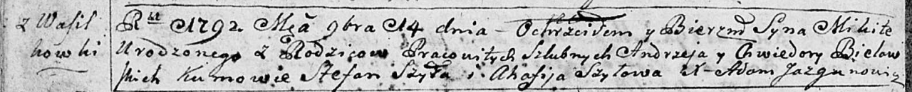

Дедиловичская Покровская церковь. 14 ноября 1792 года. Метрическая запись о крещении.

Bielawski Mikita – сын селян с деревни Васильковка.

Bielawski Andrzey – отец.

Bielawska Chwiedora – мать.

Szyło Stefan - кум.

Szyłowa Ahafija - кума.

Jazgunowicz Antoni – ксёндз.

**РГИА 823-2-18:** Лист 245об. **Метрическая запись №34/1792-р (коп).**

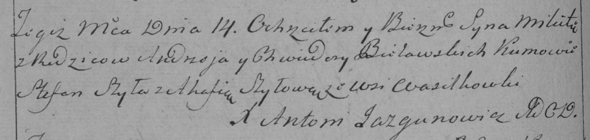

Дедиловичская Покровская церковь. 14 ноября 1792 года. Метрическая запись о крещении.

Bielawski Mikita – сын родителей с деревни Васильковка.

Bielawski Andrzey – отец.

Bielawska Chwiedora – мать.

Szyło Stefan – кум.

Szyłowa Ahafia – кума.

Jazgunowicz Antoni – ксёндз.